PROJEKT REMONTU NAWIERZCHNI BOISKA PRZY SZKOLE PODSTAWOWEJ NR 1
W PIASTOWIE

Adres inwestycji:
Dz. nr. 284, obręb 0006
ul. Józefa Brandta 22,
05-820 Piastów

Inwestor:
Szkoła Podstawowa nr 1 w Piastowie
ul. Józefa Brandta 22, 05-820 Piastów

Główna Jednostka projektowa:
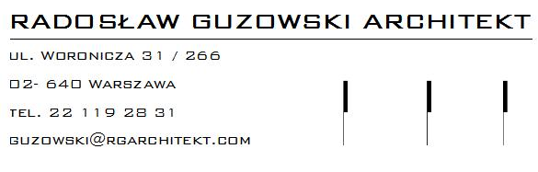

Warszawa, 15.09.2022

